**МАСТЕР-КЛАСС «Золотая осень»**

Дорожка в детство пахнет сдобной булочкой…

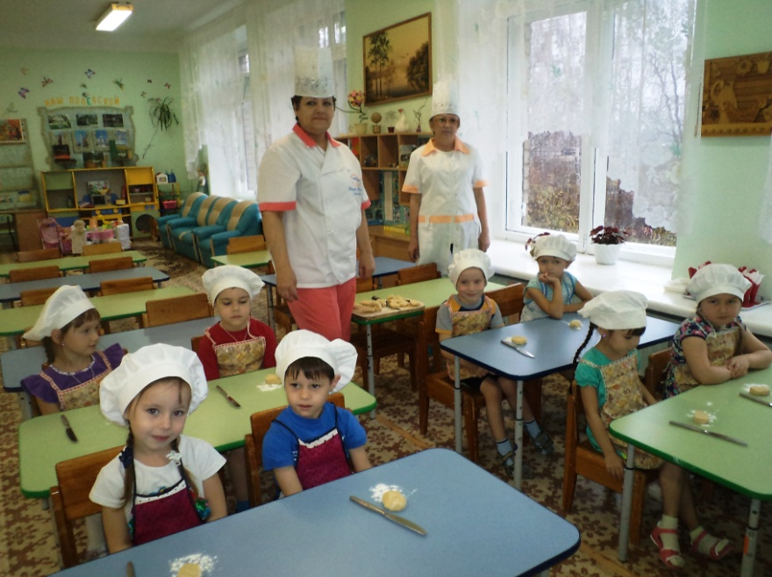

**8 октября 2015 года** в «Детском саду № 28» прошел мастер-класс для детей старшей группы по изготовлению сдобной булочки.

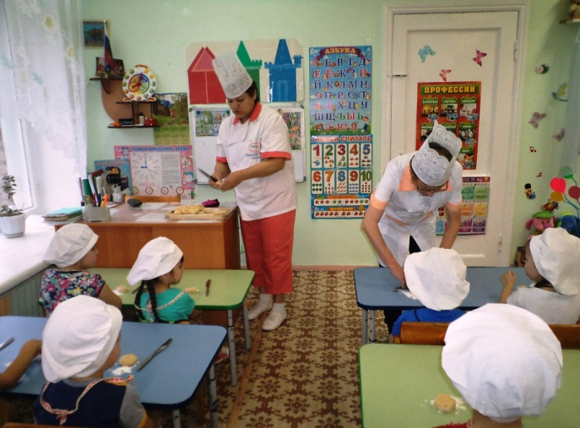

Повара –

Надежда Альбертовна Щегорцева и Татьяна Федоровна Гришаева пришли в группу к ребятам, которые уже ждали своих наставников в фартуках и поварских колпаках.

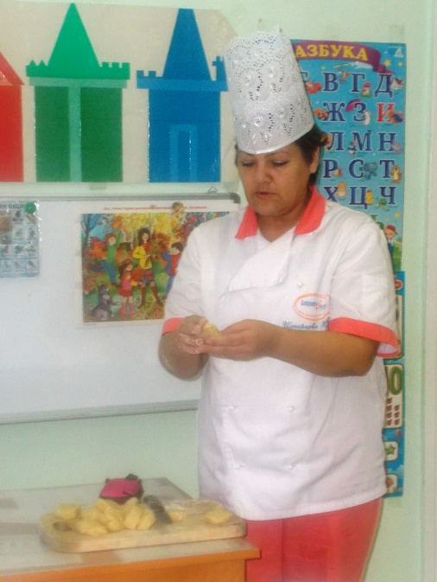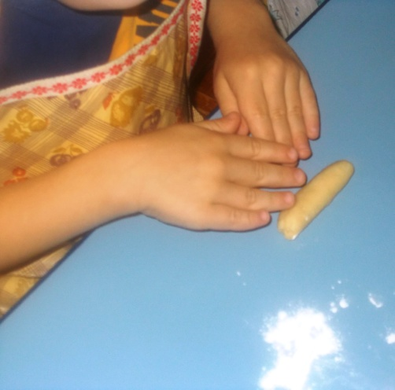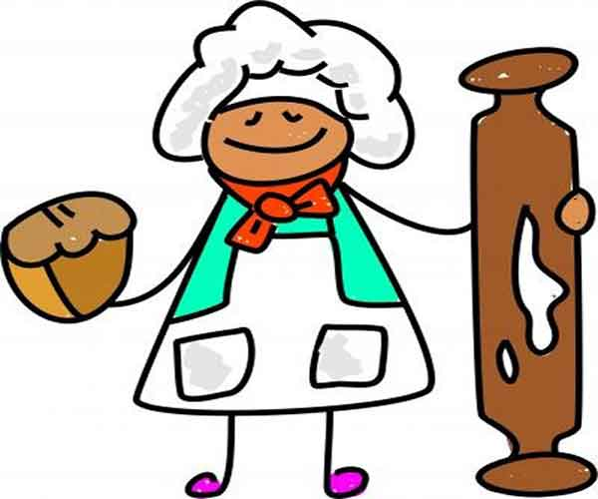

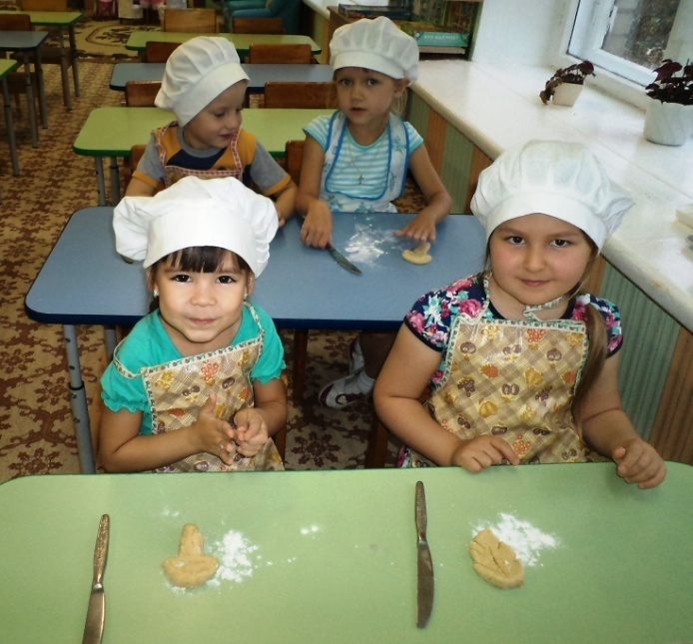

Дети познакомились с трудом повара, с процессом замешивания теста,

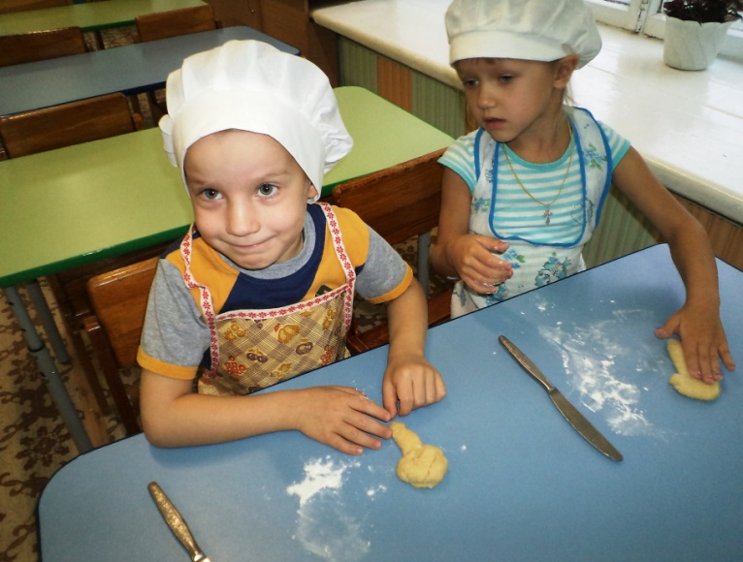

…и выпекания вкусных булочек.

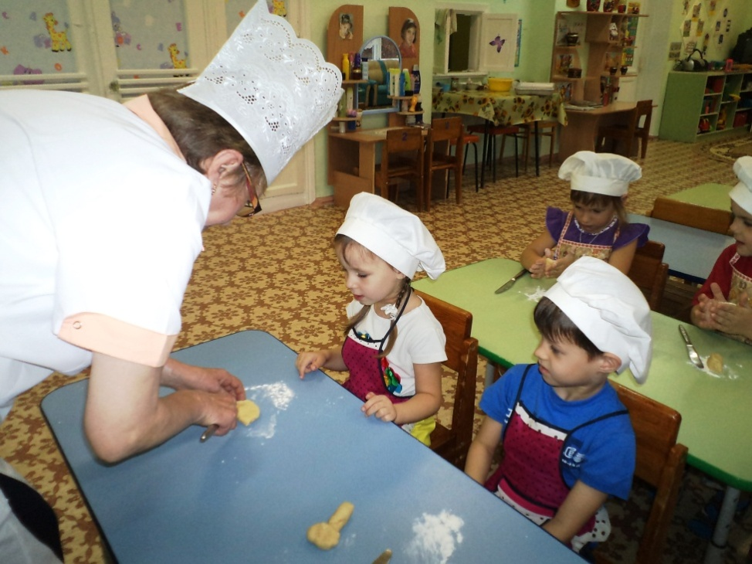

Затем дети, как настоящие пекари, лепили изделия из теста.

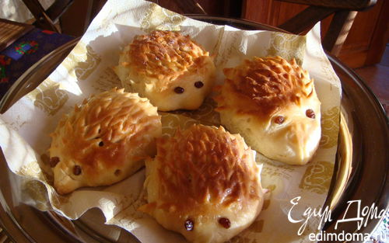

Булка,  булочка родная,   
Как тебя люблю я!   
Если день тебя не ем,    
То уже тоскую...



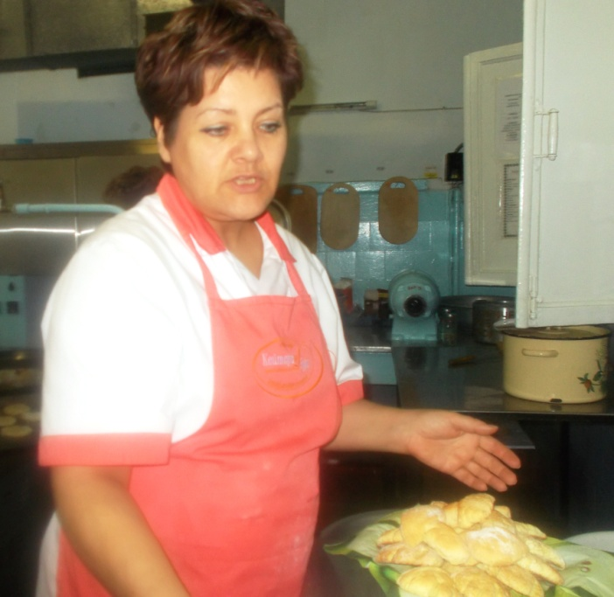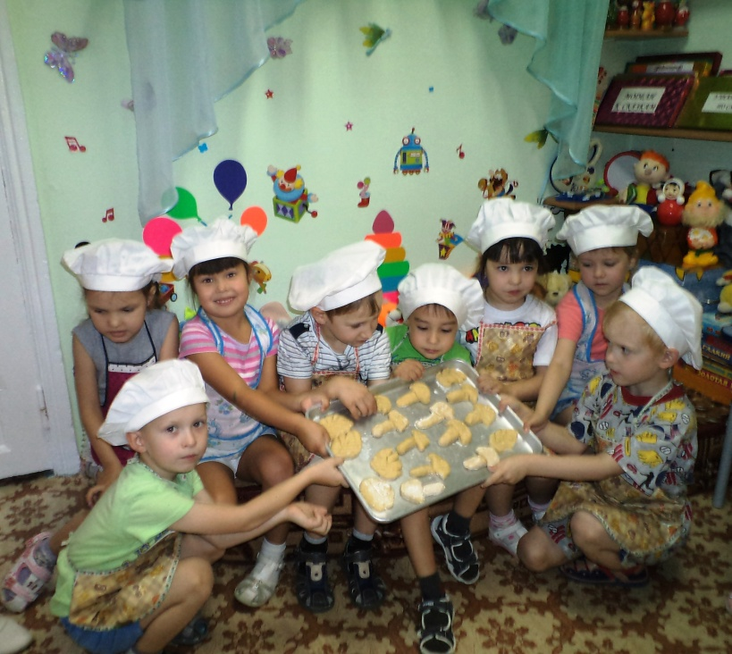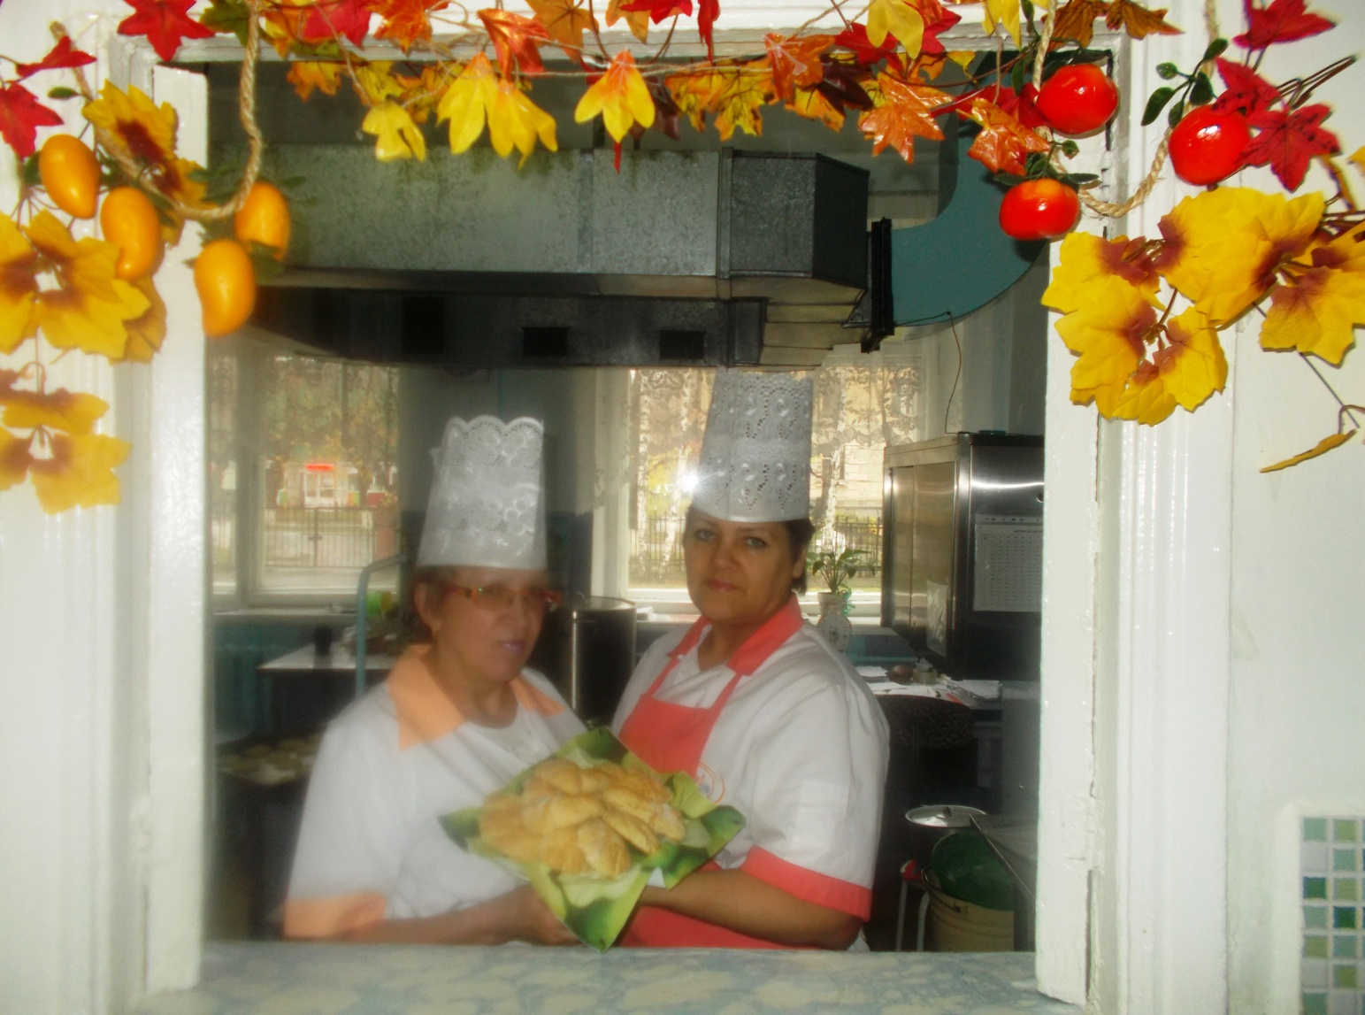

Ничего вкуснее **булки**    
Нет на этом свете,  
И поэтому ее   
Обожают дети!